ПЕРИОДИЧЕСКОЕ ПЕЧАТНОЕ ИЗДАНИЕ
БАЛАХТОНСКОГО СЕЛЬСКОГО СОВЕТА ДЕПУТАТОВ и
АДМИНИСТРАЦИИ БАЛАХТОНСКОГО СЕЛЬСОВЕТА КОЗУЛЬСКОГО РАЙОНА
БАЛАХТОНСКИЕ

В Е С Т И
__________________________________________________________________________________ 10 АПРЕЛЯ 2020 ГОДА № 5/181 ПЯТНИЦА
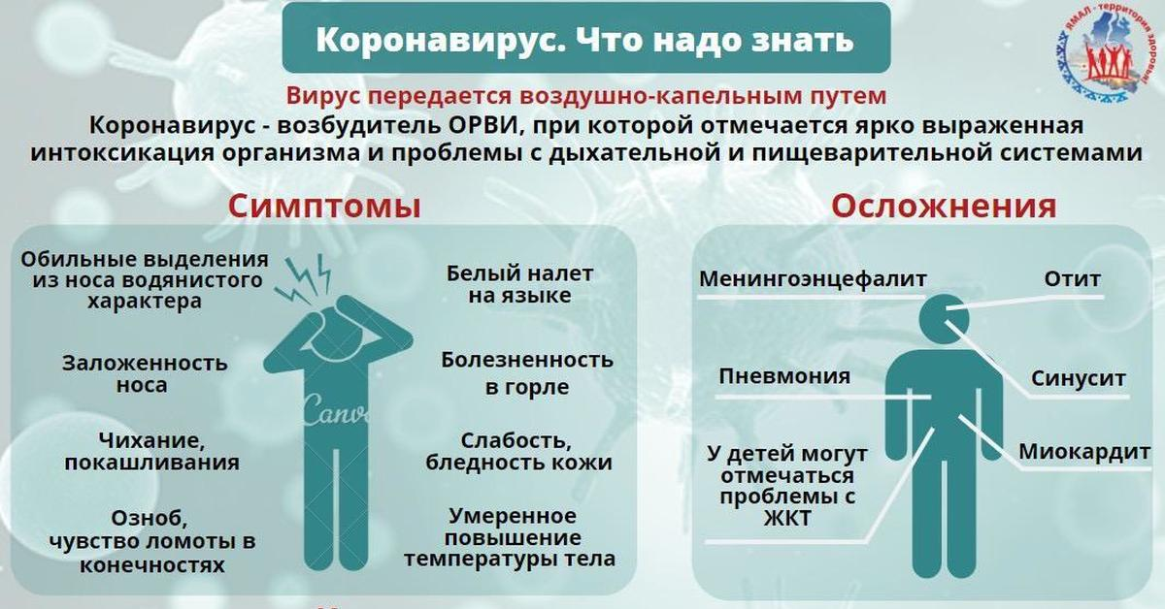
__________________________________________________________________________________
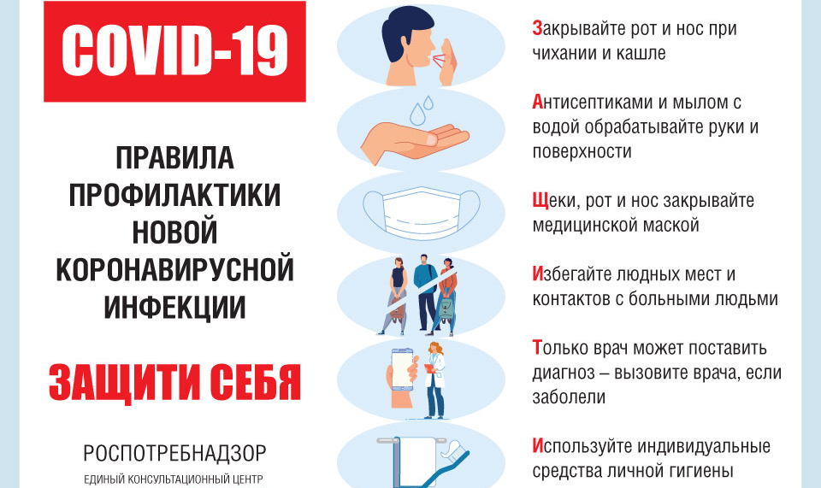
___________________________________________________________
Страница 2 № 5/181 «Балахтонские вести» 10 апреля 2020 года
__________________________________________________________________________________

МЧС ИНФОРМИРУЕТ

Что делать, если дома случился пожар?

Главное, не паниковать. Небрежное обращение с огнём, перегруженные и неисправные электросети, неправильная эксплуатация бытовых приборов, детские шалости — основные причины возгорания в жилых помещениях.

Краткая инструкция: что делать
1. Вызовите пожарных. Будьте готовы сообщить диспетчеру пожарной службы следующие сведения:
точный адрес (название улицы, номер дома, подъезд, этаж);
место очага возгорания (квартира, коридор, подвал, чердак);
если позволяет ситуация и время, сообщить, кто звонит, назвать свой номер телефона и ответить на вопросы диспетчера;
если имеются раненые и потерпевшие, назовите их количество и характер полученных травм;
при необходимости объясните варианты пути и подъезда.
2. Перекройте газ.
3. Обесточьте помещение.
4. Выведите людей из задымленных помещений на улицу.
5. Закройте окна и двери.
6. Сообщите соседям о возможном распространении пожара. Действия не должны вызвать панику.
Если масштаб возгорания позволяет справиться с огнём самостоятельно, можете предпринять попытку потушить пожар своими силами. Для этого необходимо воспользоваться доступными средствами пожаротушения: огнетушителями, пожарными кранами, водой из водопровода, ватным одеялом перекройте доступ воздуха к очагу возгорания.
При возгорании бытового электроприбора его следует обесточить, вынув вилку из розетки. Если нет возможности сделать это безопасно, придётся обесточить помещение полностью, отключив автоматы или вывернув пробки в электрощите.
Внимание! Если ситуация вышла из-под контроля, покиньте помещение! По возможности закройте все окна и обязательно входную дверь. Это замедлит приток кислорода и не даст распространиться огню слишком быстро.

Как почувствовать пожар: возможные признаки
Основные признаки начинающегося пожара:
едкий запах горящего, плавящегося или тлеющего материала;
дым; огонь;
потрескивающий или гудящий звук пламени;
повышение температуры.

___________________________________________________________
Страница 3 № 5/181 «Балахтонские вести» 10 апреля 2020 года
__________________________________________________________________________________

Снаружи здания первым признаком пожара является дым, идущий из открытых окон. Нередко заметны сполохи пламени.
Причиной пожара в частных домах с печным отоплением может стать недостаточная огнезащита печной трубы. Нагрев трубы может спровоцировать тление необработанной огнезащитными составами древесины, задымление и даже возгорание крыши или чердачного пространства. Больше об огнезащитной обработке на этапе строительства дома можно узнать здесь.

Действия во время пожара в квартире
Выведите людей, которые не могут помочь в тушении. Они могут быть отравлены продуктами горения или получить травмы.
По возможности и при необходимости предупредите о случившемся соседей.
Предотвратите быстрое распространение пожара: если окна и двери открыты – закройте их, уменьшив этим приток кислорода; все легковоспламеняемые предметы уберите подальше от очага возгорания.
Далее необходимо приступить к тушению.
Используйте любые подручные средства: одеяло или покрывало, смоченное водой, предметы одежды из плотного материала (плащ, пальто) и прочее. Залейте очаг возгорания водой. Учитывайте тот фактор, что для наполнения ёмкости потребуется время, а в сложившейся ситуации дорога каждая секунда.
Загоревшуюся бытовую технику нужно обязательно отключить от сети питания. При возгорании электропроводки квартиру придётся обесточить полностью. Для тушения электроприборов лучше использовать порошковый огнетушитель, к примеру автомобильный, но далеко не каждый держит дома такое устройство. Подойдёт песок или земля из цветочных горшков. Сбить пламя и отсечь приток кислорода можно, накрыв предмет плотным материалом. Если в ход пущена вода, её необходимо заливать в корпус через вентиляционные отверстия.
В том случае, если справиться с огнём в течение нескольких минут не удалось, и ситуация вышла из-под контроля, следует немедленно покинуть квартиру. При выходе нужно плотно закрыть входную дверь. Это уменьшит приток кислорода в квартиру, и снизит вероятность задымления остальных помещений.

Чего при пожаре делать нельзя
Возвращаться за забытыми вещами. В суматохе никто этого может не заметить, и вас не будут искать.
Бороться с огнём до последнего момента. Такое поведение может закончиться трагически. Кроме риска получить серьёзные ожоги есть вероятность, что человек, вдыхая продукты горения может потерять сознание до того, как выйдет из задымлённого помещения. Большинство человеческих смертей при пожарах случается именно от удушья, а не от огня.
Тушить горючие жидкости водой. Попытки потушить жидкие горючие вещества водой могут привести к быстрому распространению огня. Горючие
___________________________________________________________
Страница 4 № 5/181 «Балахтонские вести» 10 апреля 2020 года
__________________________________________________________________________________

жидкости следует тушить, засыпая их песком, землёй или накрыв плотным материалом.
Открывать соседнюю дверь, если она теплая или горячая. Если дверь, ведущая в соседнее помещение тёплая или горячая, не пытайтесь её открыть.

Кислород в закрытом пространстве выгорает, но продолжается тление при высокой температуре. При резком притоке кислорода может произойти выброс пламени. Есть риск получить серьёзные ожоги.
Прятаться под кровать, в шкаф. Спасатели могут не найти вас и вы задохнетесь дымом.

Эвакуация при пожаре в квартире
Если выход не блокирован огнём, выведите (вынесите) всех из квартиры. Помогите людям, находящимся в панике или в ступоре. Проверьте все комнаты. Испугавшиеся дети могут прятаться под кроватями, в шкафах или в других укромных местах и не отзываться ни на чей голос. Закройте все окна и межкомнатные двери и покиньте квартиру вслед за остальными. Плотно закройте за собой входную дверь.
В случае сильного задымления следует передвигаться, нагнувшись или присев. Продукты горения и горячий воздух стремится подняться вверх. Внизу температура гораздо ниже и меньше дыма. Дышать в задымлённом помещении будет легче, если прикрыть лицо влажной тканью.
Если дорогу преграждает огонь, но сквозь него можно пройти, сделайте это, укрывшись одеялом или любой вещью из плотного материала. По возможности облейтесь водой.
Если на человеке загорелась одежда, не дайте ему бежать. При резких движениях пламя может разгореться сильнее. Следует постараться повалить человека на пол и сбить огонь или облить водой.

Что делать, если эвакуироваться не удалось
Если безопасные пути эвакуации отрезаны пламенем, единственным правильным решением будет укрыться в комнате, расположенной как можно дальше от огня. Необходимо плотно закрыть дверь и заткнуть все щели в дверном проёме тряпками, простынями или другими подходящими вещами. Если в комнате есть вода (бутылки с газировкой или напитками, ваза с цветами и прочее) нужно облить дверь. Все предметы, которые могут легко воспламениться нужно убрать подальше от входа.
Подойдя к окну следует визуально привлечь к себе внимание. Окно должно быть закрытым и открывать его нельзя. Любая циркуляция воздуха может ускорить проникновение огня в комнату.
Если в помещении усилилась концентрация дыма и дышать стало трудно — дышите через одежду или влажную ткань. Дым скапливается ближе кверху помещения, а угарный газ и прочие тяжёлые продукты горения концентрируются на высоте около 30 сантиметров от пола. Старайтесь не передвигаться по комнате и держать голову в наименее задымлённом промежутке пространства.
___________________________________________________________
Страница 5 № 5/181 «Балахтонские вести» 10 апреля 2020 года
__________________________________________________________________________________

Не паникуйте и не пытайтесь выбраться наружу, если ситуация не стала критической и не оставляет вариантов. Дождитесь прибытия спасательной команды.
Поведение огня в любом закрытом помещении непредсказуемо. Зная, что необходимо делать и имея чёткое представление о порядке действий при пожаре, возможно свести любой риск к минимуму.

Ст. инспектор ОНД и ПР по Козульскому району
капитан внутренней службы В.А. Дутчик

Уважаемые граждане не подвергайте свою жизнь,
а также жизнь и здоровье людей, ваших близких и родственников, убедительно просим не допускать нарушения
норм и правил пожарной безопасности.

ПОЗДРАВЛЯЕМ!

В марте месяце своё 85-летие отметила

ЕЛИЗАВЕТА АЛЕКСЕЕВНА ШИБРИНА

Пусть в жизни радуют всегда
Добро, тепло, уютный дом!
Здоровья долгие года,
Благополучия во всём!
Пусть будет ещё много светлых дней!
Добра, здоровья, оптимизма, счастья,
Поддержки и внимания родных,
Заботы близких, их любви, участия!

Администрация Балахтонского сельсовета
Балахтонский сельский Совет депутатов

БЛАГОДАРНОСТЬ

Жители деревни Глушково благодарят
Анатолия Александровича и Василия Анатольевича Казаковых,
Александра Ивановича Ковалёва
за своевременное вскрытие дорог по деревне Глушково.

(информацию передала староста д. Глушково Ю.С. Трофимова)
___________________________________________________________
Страница 6 № 5/181 «Балахтонские вести» 10 апреля 2020 года
__________________________________________________________________________________

СПОРТИВНАЯ СТРАНИЧКА

По информации инструктора по физической подготовке Виктора Алексеевича Филатова в селе Балахтон в феврале месяце прошли соревнования по шорт-треку среди школьников на дистанции 100 метров. В соревнованиях приняли участие 9 мальчиков и 5 девочек.
Победителями стали, среди мальчиков:
1 место – Нарзиев Рустам, 2 место – Харитонов Витя, 3 место – Макаров Дима;
Среди девочек: 1 место – Евсиевич Марина, 2 место – Бунькова Анисья, Свирицкая Таня.
Накануне Дня защитника Отечества прошли соревнования по волейболу, посвящённые праздничной дате. Участие приняли две команды: команда «Ветеран» и сборная школы. На этот раз победителем стала сборная школы в составе Станислава Лобоса, Дмитрия Савченко, Алексея Гремицких, Дарьи Лобос, Кристины Бекренёвой, Татьяны Савиловой. Но наши ветераны тоже на высоте, ведь они неоднократные призёры подобных соревнований, но считают полезным для себя уступить сопернику. Впредь дух соперничества только укрепится.
Накануне 8 марта прошли соревнования по волейболу среди женщин и девушек, которые были посвящены Международному женскому дню. В соревнованиях приняли участие команда «Оптимист» - женская сборная села и команда «Олимпиец» - сборная школы. Выиграла команда «Олимпиец» в составе Татьяны Савиловой, Кристины Бекренёвой, Юлии Хмара, Дарьи Лобос, Юлии Форналь и Варвары Репринцевой. Поздравляем обе команды с победой и с прошедшим женским весенним праздником!
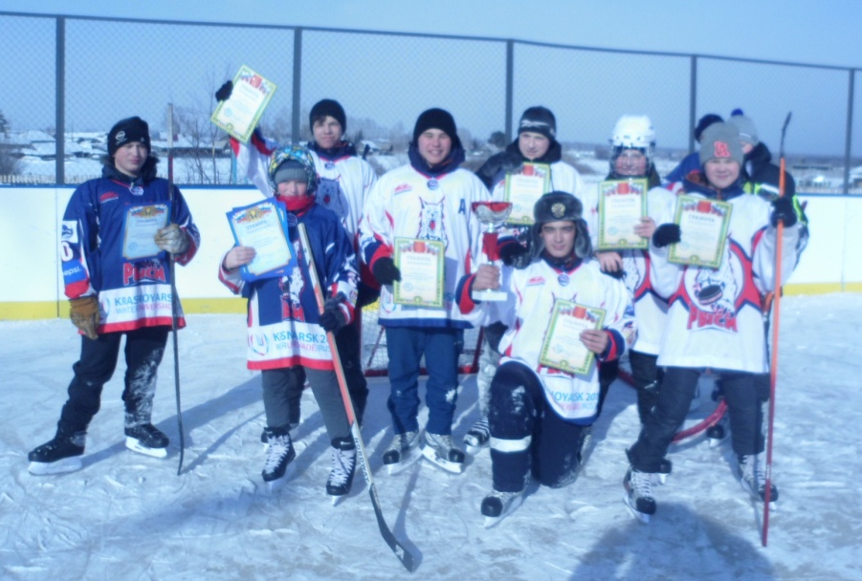
7 марта состоялась заключительная встреча наших хоккеистов из серии игр на кубок села по хоккею 2020 года. Традиционно участие приняли две команды; «Белые медведи» и «Снежные барсы». В напряжённой и упорной борьбе обладателем кубка села 2020 по хоккею стала команда «Белых медведей» в составе: Рустама Нарзиева, Дмитрия Пучковского, Андрея Болотского, Марины Евсиевич, Данила Горбунова, Виктора Харитонова. Поздравляем всех с победой и спасибо вам за участие в спортивной жизни села.
___________________________________________________________
Страница 7 № 5/181 «Балахтонские вести» 10 апреля 2020 года
__________________________________________________________________________________

К 75-летию ПОБЕДЫ
в ВЕЛИКОЙ ОТЕЧЕСТВЕННОЙ ВОЙНЕ

По материалам исследований ребят детского краеведческого объединения «Истоки»

«Боевые награды»
из страниц Календаря Победы
наших земляков
Выписки из наградных листков

Мало кто из самих награжденных видел такие документы. Сейчас они доступны любому человеку. Сайт Министерства обороны «Подвиг народа» (podvignaroda.ru) — это колоссальный пласт документов по наградам за годы Великой Отечественной войны. И хотя пока на сегодняшний день еще не все документы включены в доступную базу, тем не менее, объем составляет несколько миллионов реляций и Указов по наградам. Изучать их можно бесконечно. Порой, трудно оторваться, перечитывая эти документы. На их основе можно писать книги о подвигах наших предков. Это наш золотой фонд военной истории нашего села.

Учащиеся детского краеведческого объединения провели первичный углубленный анализ по наградам и решили предложить читателям ряд статей, навеянных наградными листами, под общей рубрикой «Календарь Победы!».
75 лет, как закончилась Великая Отечественная война, но эхо ее до сих пор не затихает в людских душах. Мы не имеем права забыть ужасы этой войны, чтобы они не повторились вновь. Мы не имеем права забыть тех солдат, которые погибли ради того, чтобы мы сейчас жили. Мы обязаны все помнить…
У времени есть своя память – история. И потому мир никогда не забывает о трагедиях, потрясавших планету в разные эпохи, в том числе и о жестоких войнах, уносивших миллионы жизней, разрушавших великие ценности, созданные человеком.

Умирают солдаты дважды:
от штыка или пули вражьей
И спустя много лет, в грядущем
от забывчивости живущих

___________________________________________________________
Страница 8 № 5/181 «Балахтонские вести» 10 апреля 2020 года
__________________________________________________________________________________

Страна по достоинству оценила героизм и мужество своих защитников. Мы гордимся своими земляками, которые защищали Родину. Об этом говорят их боевые награды.
По информации военного и школьного архивов:
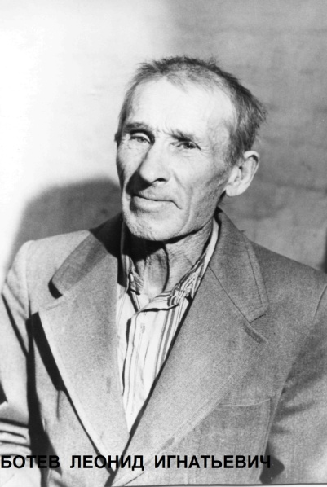
БОТЕВ ЛЕОНИД ИГНАТЬЕВИЧ

Приказом подразделения № 4/н:
16.05.1945 награждён
Медалью «За Отвагу» шофёр-красноармеец
за то, что в бою обеспечил быстрое занятие
огневой позиции, в результате чего
батарея сбила вражеский самолёт»

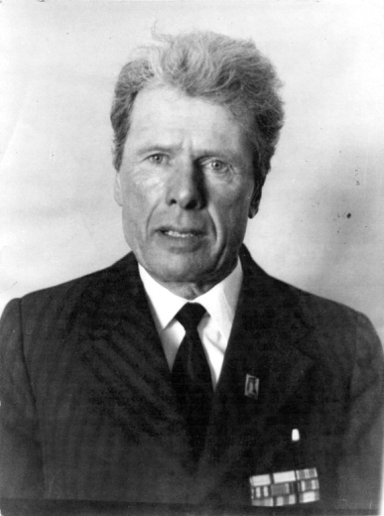
ГУРТОВОЙ АНАТОЛИЙ ПАНТЕЛЕЕВИЧ

Приказ подразделения № 8/н
от 08.05.1945 награждён медалью «За Отвагу» старший сержант,заряжающий танка, в боях на левом берегу реки Одер, вёл себя мужественно, смело, участвовал в проделывании проходов для танков в уличных завалах под огнем противника, быстро заряжал орудие танка и тем самым обеспечивал постоянную боевую готовность орудия.

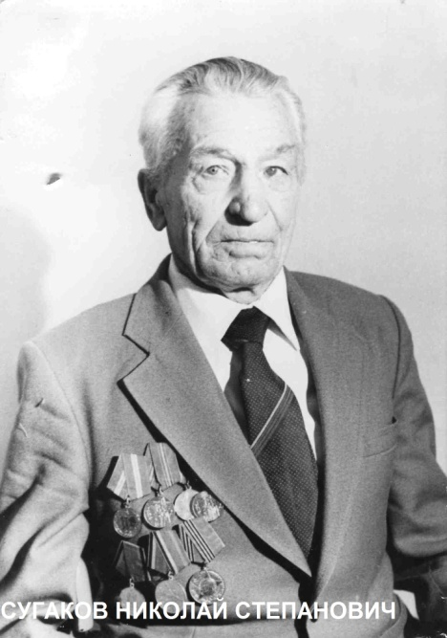

СУГАКОВ НИКОЛАЙ СТЕПАНОВИЧ

Приказ подразделения № 51/н
от 19.07.1944
дважды награждён Орденом Красной Звезды
и медалью «За Отвагу»
командир огневого взвода
563 стрелкового полка.

___________________________________________________________
Страница 9 № 5/181 «Балахтонские вести» 10 апреля 2020 года
__________________________________________________________________________________

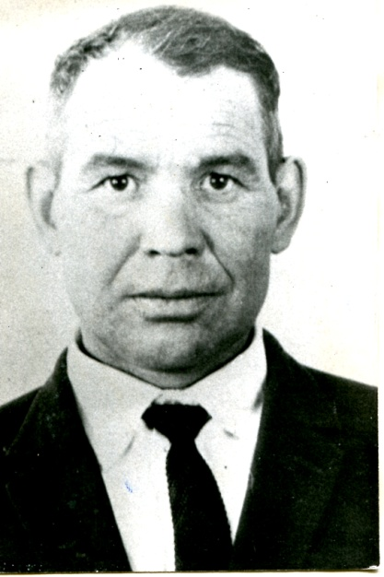
КРИВЕНКОВ ИВАН АЛЕКСЕЕВИЧ

Приказ подразделения № 209/835
от 30.05.1951
награждён Орденом Славы Ш степени –
уничтожил ручными гранатами
на поле боя три вражеских танка.

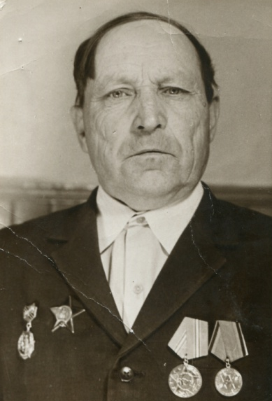

БЫСТРОВ ЯКОВ ИВАНОВИЧ

Приказ подразделения № 223/47
от 06.11.1947
награждён младший лейтенант
Орденом Красной Звезды

Дорогие наши односельчане!
Мы учащиеся нашей школы даем обещание, что в память о наших доблестных воинах - земляках, которые не щадили себя ради жизни на земле, будем беречь и любить свою Родину. С огромным уважением хранить память о людях, прошедших войну, вынесших все её тяготы. Мы готовы в любой момент встать на её защиту, как наши деды и прадеды!

___________________________________________________________
Страница 10 № 5/181 «Балахтонские вести» 10 апреля 2020 года
__________________________________________________________________________________

НОВОСТИ КУЛЬТУРЫ

В канун профессионального праздника Дня работника культуры России, хочется рассказать о людях, которые призваны сохранять и развивать культурное наследие своей малой родины. Коллектив Балахтонского сельского Дома культуры, много лет трудится под руководством опытного, инициативного, ответственного, хорошо знающего своё дело, руководителя Татьяны Фёдоровны Катаргиной. Всегда интересные, содержательные праздничные выступления радуют наших зрителей. Не оставляют никого равнодушными песни в исполнении вокальной группы «Зарянка». Нашу группу знают не только в нашем селе и районе, но и далеко за её пределами. В состав группы входят все без исключения работники Дома культуры, даже те из них, кто занимает технические должности – Любовь Тисецкая, Татьяна Загоровская, Любовь Локтионова. Самое активное и непосредственное участие во всех мероприятиях принимает библиотекарь нашего села Надежда Рейтер.

Так характеризует Татьяна Фёдоровна своих коллег:

«Зинаида Яковлевна Богович в должности художественного руководителя работает более 17 лет. Творческая, энергичная, идейная личность. Является бессменной ведущей концертных программ, профессионально справляется с любой ролью театрализованных представлений, которые сама же и готовит. Зинаида Яковлевна постоянно работает над расширением своего кругозора, активно участвует в общественной жизни села, регулярно посещает спортивные секции.
Ольга Анатольевна Таран в должности руководителя по вокалу работает более 9 лет. Дипломированный специалист, профессионал своего дела. Окончив краевой колледж культуры и искусства с красным дипломом, она быстро и активно включилась в творческий процесс. Организовала детский вокальный ансамбль «Улыбка». Его участники неоднократно принимали участие в мероприятиях районного масштаба, за что были отмечены Дипломами и Благодарственным письмами. Кроме того, Ольга Анатольевна является непосредственной участницей и солисткой вокального ансамбля «Зарянка». Ее голос известен не только в нашем районе, но и за его пределами. Ответственна, энергична, полна творческими идеями.
Около 5 лет, в должности специалиста по жанрам творчества работает в нашем коллективе Инна Ивановна Сафонова. За короткое время она проявила хорошие творческие способности. Прекрасно проводит игровые, конкурсные развлекательные программы, как для детей, так и для взрослой категории. Очень артистично и интересно играет роли в театрализациях. Она так же является солисткой ансамбля «Зарянка».
Более 15 лет в сельском клубе д. Красный Яр работает Татьяна Валерьевна Догадина. Наряду с хозяйственной деятельностью, активно ведет кружковую работу, проводит культурно массовые мероприятия. Татьяна Валерьевна хорошо контактирует с людьми, активна в общественной жизни. Тихими деревенскими вечерами ее чистый уютный клуб никогда не бывает пуст. Там всегда слышны детские голоса, да и пожилым людям есть, где посидеть за чашкой чая, пообщаться вспомнить о былом, попеть задушевные песни.
___________________________________________________________
Страница 11 № 5/181 «Балахтонские вести» 10 апреля 2020 года
__________________________________________________________________________________

Надежда Алексеевна Ковалёва работает в сельском клубе и библиотеке д. Ничково почти 6 лет. Она также активно занимается творческой работой. Посетители приходят в клуб и библиотеку, в которых царят чистота и порядок.»

Практически не один концерт не обходится без участия школьников и дошколят. В художественной самодеятельности принимают участие и наиболее активные жители села. Одной из них является медсестра Балахтонской врачебной амбулатории Наталья Прохорова. Свою профессиональную деятельность Наталья Валерьевна успешно сочетает с культурной – участница ансамбля «Зарянка», играет на гитаре.
В Балахтонском сельском Доме культуры работают творческие и неординарные личности, у них всегда множество идей и задумок, которые они воплощают в жизнь. И недаром, когда встал вопрос об участии в жителей в краевой программе «Поддержка местных инициатив» жители села, присутствующие на собрании, практически единогласно поддержали проект «Ремонт здания сельского Дома культуры».

В этот особый день – профессиональный праздник работников культуры, желаем творческому коллективу сельского Дома культуры дальнейшего процветания, огромного счастья, пусть не иссякает их творческий потенциал, пусть всегда сопутствует им удача и успех!

Е.А. Гардт – председатель Балахтонского сельского Совета депутатов

ПРОКУРАТУРОЙ ОРГАНИЗОВАН ПРИЕМ ОБРАЩЕНИЙ
В СФЕРЕ ЦЕНООБРАЗОВАНИЯ

Прокуратурой Козульского района проводится проверка причины роста
цен на сельскохозяйственную и продовольственную продукцию. В этой связи организованна «горячая линия» в целях обращения граждан в органы прокуратуры с сообщениями об отсутствии или дефиците социально-значимых товаров, значительном повышении цен на продукты питания.
При выявлении таких фактов предлагаю сообщать о них в прокуратуру
Козульского района посредством электронной почты: krpro132@krasinter.ru
либо направления письма Почтой России.

Е.А. Протасов - и.о. прокурора Козульского района –
заместитель прокурора советник юстиции
___________________________________________________________
Страница 12 № 5/181 «Балахтонские вести» 10 апреля 2020 года
__________________________________________________________________________________

ОФИЦИАЛЬНО

АДМИНИСТРАЦИЯ БАЛХТОНСКОГО СЕЛЬСОВЕТА
КОЗУЛЬСКОГО РАЙОНА КРАСНОЯРСКОГО КРАЯ

ПОСТАНОВЛЕНИЕ

17.03.2020 с. Балахтон № 21

Об установлении Порядка формирования, утверждения и ведения планов-графиков закупок для обеспечения муниципальных нужд муниципального образования Балахтонский сельсовет Козульского района Красноярского края

В соответствии с частью 5 статьи 21Федерального закона от 05.04.2013 № 44-ФЗ «О контрактной системе в сфере закупок товаров, работ, услуг для обеспечения государственных и муниципальных нужд», руководствуясь Уставом Балахтонского сельсовета, ПОСТАНОВЛЯЮ:
1. Утвердить Порядок формирования, утверждения и ведения планов-графиков закупок для обеспечения муниципальных нужд муниципального образования Балахтонский сельсовет Козульского района Красноярского края, согласно приложению.
2. Считать утратившим силу постановление администрации Балахтонского сельсовета от 12.12.2019 № 48 «Об установлении Порядка формирования, утверждения и ведения планов-графиков закупок для обеспечения муниципальных нужд муниципального образования Балахтонский сельсовет Козульского района Красноярского края».
2. Контроль за выполнением настоящего постановления возложить на главного бухгалтера администрации сельсовета В.А. Кривоносову.

3. Постановление вступает в силу со дня его подписания и подлежит опубликованию в местном печатном издании «Балахтонские вести», размещению на официальном сайте администрации сельсовета: http:balahton-adm.gbu.su.

Глава сельсовета В.А. Мецгер

АДМИНИСТРАЦИЯ БАЛХТОНСКОГО СЕЛЬСОВЕТА
КОЗУЛЬСКОГО РАЙОНА КРАСНОЯРСКОГО КРАЯ

ПОСТАНОВЛЕНИЕ

24.03.2020 с. Балахтон № 22

Об утверждении Порядка присвоения идентификационных номеров дорог общего пользования местного значения, о присвоении идентификационных номеров дорог общего пользования местного значения на территории муниципального образования Балахтонский сельсовет

В соответствии с Федеральным законом Российской Федерации от 08.11.2007 N 257-ФЗ "Об автомобильных дорогах и о дорожной деятельности в Российской Федерации и о внесении изменений в отдельные законодательные акты Российской Федерации", Федеральным законом от 06.10.2003 года N 131-ФЗ "Об общих принципах организации местного самоуправления в Российской Федерации", приказом Минтранса РФ от 07.02.2007 N 16 "Об утверждении Правил присвоения автомобильным дорогам идентификационных номеров", руководствуясь Уставом Балахтонского сельсовета, ПОСТАНОВЛЯЮ:
1. Утвердить Порядок присвоения идентификационных номеров дорогам общего пользования местного значения на территории муниципального образования Балахтонский сельсовет, (приложение №1).
2. Утвердить Перечень и идентификационные номера дорог общего пользования местного значения на территории муниципального образования Балахтонский сельсовет, (приложение №2).
3. Считать утратившим силу постановление от 11.02.2020 № 16 «Об утверждении Перечня дорог общего пользования местного значения на территории муниципального образования Балахтонский сельсовет».
4. Постановление вступает в силу со дня его подписания и подлежит опубликованию в местном печатном издании «Балахтонские вести», размещению на официальном сайте администрации сельсовета: http:balahton-adm.gbu.su.

Глава сельсовета В.А. Мецгер

АДМИНИСТРАЦИЯ БАЛХТОНСКОГО СЕЛЬСОВЕТА
КОЗУЛЬСКОГО РАЙОНА КРАСНОЯРСКОГО КРАЯ

ПОСТАНОВЛЕНИЕ
___________________________________________________________
Страница 13 № 5/181 «Балахтонские вести» 10 апреля 2020 года
__________________________________________________________________________________

26.03.2020 с. Балахтон № 23

Об отмене постановления от 21.04.2014 № 23 «О присвоении идентификационных номеров автомобильным дорогам общего пользования местного значения Балахтонского сельсовета Козульского района Красноярского края»
С целью приведения правовых актов в соответствие с действующим законодательством, руководствуясь статьёй 6 Устава Балахтонского сельсовета, ПОСТАНОВЛЯЮ:

1. Считать утратившим силу постановление администрации Балахтонского сельсовета от 21.04.2014 №23 «О присвоении идентификационных номеров автомобильным дорогам общего пользования местного значения Балахтонского сельсовета Козульского района Красноярского края».

2. Контроль за исполнением настоящего постановления оставляю за собой.
3. Настоящее постановление вступает в силу со дня подписания.

Глава сельсовета В. А. Мецгер

АДМИНИСТРАЦИЯ БАЛХТОНСКОГО СЕЛЬСОВЕТА
КОЗУЛЬСКОГО РАЙОНА КРАСНОЯРСКОГО КРАЯ

ПОСТАНОВЛЕНИЕ

27.03.2020 с. Балахтон № 24

Об ограничении движения автомобильного транспорта в период весенней распутицы 2020 года

В соответствии со ст. 30 Федерального закона «Об автомобильных дорогах и дорожной деятельности в Российской Федерации и о внесении изменений в отдельные законодательные акты Российской Федерации» от 08.11.2007 года № 257- ФЗ, подпунктом 15 пункта 1 статьи 6 Устава Балахтонского сельсовета, в целях обеспечения сохранности автомобильных дорог и искусственных сооружений на них в период предстоящей весенней распутицы, ПОСТАНОВЛЯЮ:
- Ввести ограничение движения транспортных средств массой более 5 тонн, а также тракторов всех марок на период с 30 марта по 12 мая 2020 года по автомобильным дорогам общего пользования местного значения.
- Временное ограничение не распространяется на транспортные средства:
- используемые при строительстве, ремонте и содержании автомобильных дорог сельского поселения;
- перевозящие продукты питания;
- пассажиров;
- семенного фонда, удобрений, гербицидов;
- кормов для скота и птицы;
- почты и почтовых грузов;
- горюче-смазочных материалов сельским товаропроизводителям для обеспечения весенне-полевых работ;
- сжиженного газа для бытового потребления населения;
- печного топлива, угля;
- лекарственных средств;
- грузов, необходимых для обеспечения жизнедеятельности;
- грузов, необходимых для предотвращения и ликвидации последствий чрезвычайных ситуаций.
- Передвижение автотранспортных средств общей массой свыше 4,5 тонн, машин повышенной проходимости и тракторов всех видов марок, перевозящих грузы, предусмотренные пунктом 2 настоящего постановления, будет осуществляться по специальным пропускам, выдаваемым администрацией сельсовета.
- Контроль за исполнением данного постановления оставляю за собой.
- Постановление вступает в силу со дня его подписания и подлежит опубликованию в местном печатном издании «Балахтонские вести».

Глава сельсовета В. А. Мецгер

АДМИНИСТРАЦИЯ БАЛХТОНСКОГО СЕЛЬСОВЕТА
КОЗУЛЬСКОГО РАЙОНА КРАСНОЯРСКОГО КРАЯ

ПОСТАНОВЛЕНИЕ
30.03.2020 с. Балахтон № 25

Об отмене постановления от 01.08.2017 № 49 «Об утверждении Положения «О комиссии по соблюдению требований к служебному поведению муниципальных служащих и урегулированию конфликтов интересов в администрации Балахтонского сельсовета»
___________________________________________________________
Страница 14 № 5/181 «Балахтонские вести» 10 апреля 2020 года

__________________________________________________________________________________

На основании протеста прокуратуры Козульского района Красноярского края от 25.03.2020 № 7/3-04-2020/42, для исключения коррупциогенного фактора, руководствуясь Уставом Балахтонского сельсовета, ПОСТАНОВЛЯЮ:

1. Отменить постановление администрации от 01.08.2017 № 49 «Об утверждении Положения «О комиссии по соблюдению требований к служебному поведению муниципальных служащих и урегулированию конфликтов интересов в администрации Балахтонского сельсовета».

2. Контроль за исполнением настоящего постановления оставляю за собой.

3. Настоящее постановление вступает в силу со дня подписания.
Глава сельсовета В. А. Мецгер

АДМИНИСТРАЦИЯ БАЛХТОНСКОГО СЕЛЬСОВЕТА
КОЗУЛЬСКОГО РАЙОНА КРАСНОЯРСКОГО КРАЯ

ПОСТАНОВЛЕНИЕ

01.04.2020 с. Балахтон № 26

О проведении двухмесячника весенней санитарной очистки и благоустройства территорий населённых пунктов Балахтонского сельсовета

В соответствии с подпунктом 9 пункта 1 статьи 6 Устава сельсовета, планом работы администрации сельсовета и в целях улучшения очистки улиц, тротуаров, дворовых территорий от грязи и мусора, наведения санитарного порядка в населённых пунктах сельсовета, ПОСТАНОВЛЯЮ:
- Провести с 22 апреля 2020 года по 22 июня 2020 года двухмесячник весенней санитарной очистки и благоустройства территорий населённых пунктов Балахтонского сельсовета.
- Утвердить план мероприятий по проведению двухмесячника весенней санитарной очистки и благоустройства территорий населённых пунктов Балахтонского сельсовета согласно приложению.
- В рамках проведения Всероссийского экологического субботника «Зеленая весна - 2020» в период с 22 апреля по 22 мая 2020 года, рекомендовать всем руководителям организаций расположенных на территории Балахтонского сельсовета организовать коллективные субботники с привлечением местного населения.
- Контроль за исполнением настоящего постановления оставляю за собой.
- Постановление вступает в силу со дня подписания и подлежит опубликованию в местном печатном издании «Балахтонские вести», и размещению на официальном сайте администрации в сети Интернет.

И. о. главы сельсовета
заместитель главы администрации сельсовета Н.Н. Кионова

АДМИНИСТРАЦИЯ БАЛХТОНСКОГО СЕЛЬСОВЕТА
КОЗУЛЬСКОГО РАЙОНА КРАСНОЯРСКОГО КРАЯ

РАСПОРЯЖЕНИЕ

08.04.2020 с. Балахтон № 23-р

О введении противопожарного режима

В соответствии со статьей 30 Федерального закона от 21.12.1994 № 69-ФЗ «О пожарной безопасности», статьей 2 Закона Красноярского края от 24.12.2004 № 13-2821 «О пожарной безопасности в Красноярском крае», постановлением администрации Красноярского края от 21.08.2000 № 623-п «Об утверждении Положения об особом противопожарном режиме на территории Красноярского края», с постановлением Правительства Красноярского края от 06.04.2020 № 193-п «О введении особого противопожарного режима на территории отдельных муниципальных образований Красноярского края», Уставом муниципального образования Балахтонский сельсовет, в связи с повышением пожарной опасности в результате наступления неблагоприятных климатических условий (сухая, ветреная погода), необходимостью стабилизировать обстановку с пожарами:
- Ввести с 14 апреля 2020 года особый противопожарный режим на территории муниципального образования Балахтонский сельсовет.
- На период действия особого противопожарного режима на территориях поселений и организаций расположенных на территории муниципального образования Балахтонский сельсовет осуществить следующие мероприятия:
- введение запрета на разведение костров и проведение пожароопасных работ;
- организовать работу сформированных патрульных групп и граждан;

___________________________________________________________
Страница 15 № 5/181 «Балахтонские вести» 10 апреля 2020 года
__________________________________________________________________________________

- подготовка для возможного использования в тушении пожаров имеющейся водовозной и землеройной техники;
- проведение соответствующей разъяснительной работы с гражданами о мерах пожарной безопасности и действиях при пожаре;
- запретить пребывание граждан в лесах, за исключением граждан, трудовая деятельность которых связана с пребывание в лесу;
- гражданам рекомендуется соблюдать требования пожарной безопасности в быту, ограничить курение на территории населенных пунктов, исключить курение в лесных массивах, на территории вблизи сельхозугодий.
3. Распоряжение вступает в силу со дня его подписания и подлежит опубликованию в местном периодическом издании «Балахтонские вести».
4. Контроль за исполнением настоящего распоряжения оставляю за собой.

И. о. главы сельсовета
заместитель главы администрации сельсовета Н.Н. Кионова

БАЛАХТОНСКИЙ СЕЛЬСКИЙ СОВЕТ ДЕПУТАТОВ
КОЗУЛЬСКОГО РАЙОНА КРАСНОЯРСКОГО КРАЯ

РЕШЕНИЕ
09.04.2020 с. Балахтон № 39-205р

Об отчёте Главы муниципального образования Балахтонский сельсовет за 2019 год

В соответствии пунктом 11 статьи 14, пунктом 5 статьи 25 Устава Балахтонского сельсовета, Балахтонский сельский Совет депутатов РЕШИЛ:

1. Утвердить отчёт Главы муниципального образования Балахтонский сельсовет за проработанный год. /Отчёт прилагается/.
2. Признать работу Главы муниципального образования Балахтонский сельсовет удовлетворительной.
3. Опубликовать отчёт главы сельсовета в местном периодическом издании «Балахтонские вести».

Председатель Совета Е.А. Гардт

БАЛАХТОНСКИЙ СЕЛЬСКИЙ СОВЕТ ДЕПУТАТОВ
КОЗУЛЬСКОГО РАЙОНА КРАСНОЯРСКОГО КРАЯ

РЕШЕНИЕ

09.04.2020 с. Балахтон № 39-206р

Об уточнении бюджета муниципального образования Балахтонский сельсовет
на 2020 годи плановый период 2021-2022 годов

На основании статьи 96 пункта 2 статьи 232 Бюджетного кодекса Российской Федерации, пункта 14 статьи 48 Устава Балахтонского сельсовета Козульского района Красноярского края, в соответствии со статьей 31 Положения о бюджетном процессе в Балахтонском сельсовете, Балахтонский сельский Совет депутатов РЕШИЛ:
1. Внести в решение Балахтонского сельского Совета депутатов от 19.12.2019 № 37-195р «О бюджете муниципального образования Балахтонский сельсовет на 2020 год и плановый период 2021-2022 годов» следующие изменения:
1.1. В статье 1:
- в подпункте 1.1. цифры «10 379 454,00» изменить на «10 567 654,00»;
- в подпункте 1.2. цифры «10 379 454,00» изменить на «10 591 949,37»;
- в подпункте 1.3. цифры «0,00» изменить на «24 295,37»;
- в подпункте 1.4. цифры «0,00» изменить на «24 295,37».
1.2 Приложения 1,3,5,6,7,8,10 изложить в новой редакции согласно приложениям 1,3,5,6,7,8,10 к настоящему решению.
2. Настоящее решение подлежит опубликованию в местном периодическом издании «Балахтонские вести»
3. Настоящее решение вступает в силу в день, следующий за днем его официального опубликования.

Председатель Совета Е. А. Гардт
Глава сельсовета В. А. Мецгер
___________________________________________________________
Страница 16 № 5/181 «Балахтонские вести» 10 апреля 2020 года
__________________________________________________________________________________

БАЛАХТОНСКИЙ СЕЛЬСКИЙ СОВЕТ ДЕПУТАТОВ
КОЗУЛЬСКОГО РАЙОНА КРАСНОЯРСКОГО КРАЯ

РЕШЕНИЕ

09.04.2020 с. Балахтон № 39-207р

О внесении изменения в Положение о Правилах землепользования и застройки муниципального образования Балахтонский сельсовет Козульского района Красноярского края

В соответствии с Федеральным законом от 06.10.2003г. № 131-ФЗ «Об общих принципах организации местного самоуправления в Российской Федерации», со статьями 8, 32 Градостроительного кодекса Российской Федерации, руководствуясь Уставом Балахтонского сельсовета, Балахтонский сельский Совет депутатов РЕШИЛ:
1. Внести следующие изменения в Правила землепользования и застройки муниципального образования Балахтонский сельсовет Козульского района Красноярского края, утверждённые Решением сельского Совета депутатов от 23.04.2013 № 24-160р (в редакции Решения от 20.12.2018 № 29-146р):
1.1. В части II «Градостроительные регламенты» в таблице 1 строка 4.2:
- графу 3 «Основные виды разрешённого использования земельных участков» дополнить словами:
«Для ведения личного подсобного хозяйства» (2.2).
2. Контроль за исполнением данного решения возложить на главу Балахтонского сельсовета В.А. Мецгера.
3.Настоящее решение разместить на официальном сайте Балахтонского сельсовета http://balahton-adm.gbu.su/.
4. Настоящее решение вступает в силу в день, следующий за днём его официального опубликования в местном периодическом издании «Балахтонские вести».

Председатель Совета Е.А. Гардт
Глава сельсовета В.А. Мецгер

БАЛАХТОНСКИЙ СЕЛЬСКИЙ СОВЕТ ДЕПУТАТОВ
КОЗУЛЬСКОГО РАЙОНА КРАСНОЯРСКОГО КРАЯ

РЕШЕНИЕ

09.04.2020 с. Балахтон № 39-209р

Об утверждении состава комиссии по благоустройству на территории муниципального образования Балахтонский сельсовет на 2020-ый год

Руководствуясь подпунктом 9 пункта 1 статьи 6 Устава Балахтонского сельсовета, Балахтонский сельский Совет депутатов РЕШИЛ:

1. Утвердить состав комиссии по благоустройству на территории Балахтонского сельсовета на 2020-ый год согласно приложению.
2. Решение вступает в силу в день его официального опубликования и подлежит опубликованию в местном печатном издании «Балахтонские вести».

Председатель Совета Е.А. Гардт
Глава сельсовета В.А. Мецгер

ПРИЛОЖЕНИЕ к решению сельского Совета депутатов от 09.04.2020 № 39-209р

СОСТАВ комиссии по благоустройству на территории Балахтонского сельсовета

Председатель комиссии: Кионова Надежда Николаевна – заместитель главы администрации сельсовета;
Заместитель председателя комиссии: Гардт Владимир Владимирович – техник по благоустройству и пожарной безопасности администрации сельсовета;
Секретарь комиссии: Ерёмина Екатерина Генриховна – ведущий документовед администрации сельсовета;
Члены комиссии:
Андреева Тамара Карловна – фельдшер, заведующая Красно-Яровским ФАПом;
Бекренёва Татьяна Николаевна – инспектор военно-учётного стола администрации сельсовета;
Гардт Елена Арнольдовна – председатель Балахтонского сельского Совета депутатов;
Казакова Ирина Геннадьевна – почтальон д. Ничково и д. Мальфино;
Таран Ольга Анатольевна – репетитор по вокалу Балахтонский СДК;
Трофимова Юлия Семёновна – староста д. Глушково.
___________________________________________________________
Страница 17 № 5/181 «Балахтонские вести» 10 апреля 2020 года
__________________________________________________________________________________
БАЛАХТОНСКИЙ СЕЛЬСКИЙ СОВЕТ ДЕПУТАТОВ
КОЗУЛЬСКОГО РАЙОНА КРАСНОЯРСКОГО КРАЯ

РЕШЕНИЕ

09.04.2020 с. Балахтон № 39-210р

Об отмене Решения сельского Совета депутатов от 25.01.2016 № 06-22р «Об утверждении Правил содержания домашних животных и птицы на территории муниципального образования Балахтонский сельсовет»

На основании протеста Красноярской природоохранной прокуратуры от 20.03.2020 № 7(1-15-2020) на Решение Балахтонского сельского Совета депутатов от 25.01.2016 № 06-22р «Об утверждении Правил содержания домашних животных и птицы на территории муниципального образования Балахтонский сельсовет» и по результатам проведённой экспертизы данного Решения Институтом государственного и муниципального управления при Правительстве Красноярского края, Балахтонский сельский Совет депутатов РЕШИЛ:

1. Признать утратившим силу Решение Балахтонского сельского Совета депутатов от 25.01.2016 № 06-22р «Об утверждении Правил содержания домашних животных и птицы на территории муниципального образования Балахтонский сельсовет».
2. Настоящее Решение подлежит опубликованию в местном периодическом издании «Балахтонские вести».
3. Настоящее Решение вступает в силу в день, следующий за днем его официального опубликования.

Председатель Совета Е.А. Гардт
Глава сельсовета В.А. Мецгер

__________________________________________________________________________________

Балахтонские вести

Учредитель: Балахтонский сельский Совет депутатов Козульского района
Наш адрес: с. Балахтон ул. Советская 82В
Газета выходит один раз в два месяца
Тираж 50 экземпляров
Ответственный за выпуск и редактор Елена Арнольдовна Гардт

С электронной версией газеты можно ознакомиться
на сайте администрации сельсовета http://balahton-adm.gbu.su/

